HOKKAIDO PREMIUM
KIRORO TOYA TOMAMU SAPPORO 6D4N
ทัวร์ เรียล เรียล...ฮอกไกโด หิมะ พรีเมี่ยม

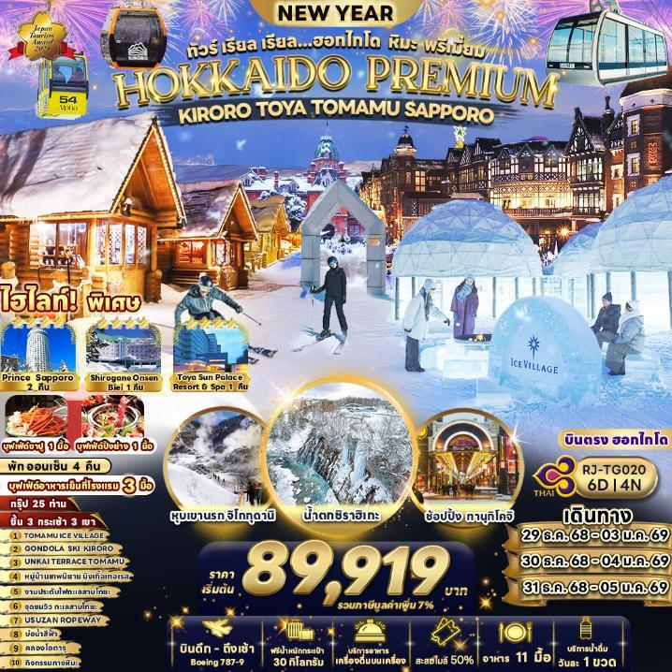

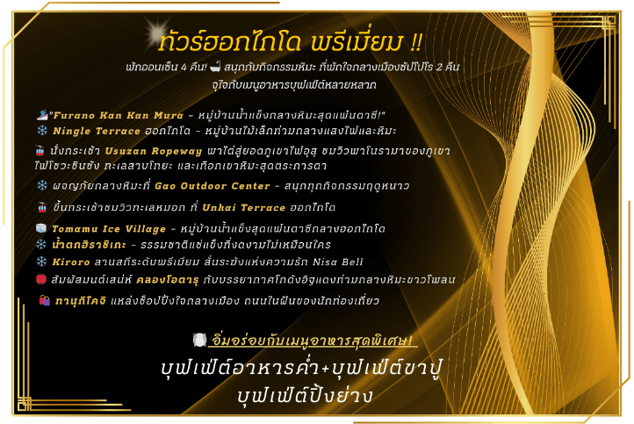

อัตราค่าบริการ

กำหนดการเดินทาง | Ticket PNR | ราคา
กำหนดการเดินทาง | Ticket PNR | ผู้ใหญ่ | เด็กอายุต่ำกว่า 2 ปี | พักเดี่ยว
29 ธันวาคม 2568-03 มกราคม 2569 | 6QLHOI | 92,919.- | 12,000.- | 29,900.-
30 ธันวาคม 2568-04 มกราคม 2569 | 54F5J5 | 92,919.- | 12,000.- | 29,900.-
31 ธันวาคม 2568-05 มกราคม 2569 | 58E6HJ | 89,919.- | 12,000.- | 29,900.-

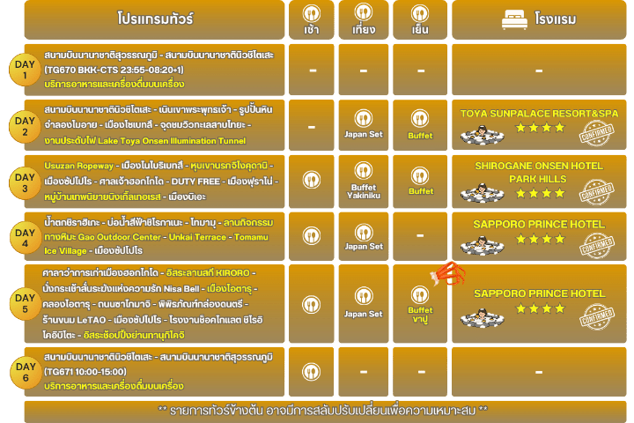

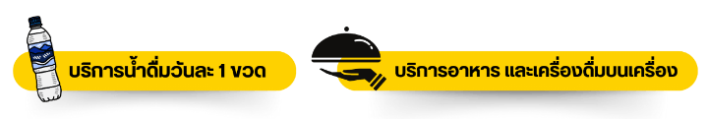

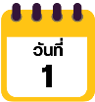

กรุงเทพฯ (สนามบินนานาชาติสุวรรณภูมิ)

20.00 น. คณะพร้อมกัน ณ อาคารผู้โดยสารขาออกระหว่างประเทศชั้น 4 สนามบินสุวรรณภูมิ เจ้าหน้าที่ของบริษัทฯ คอยให้การต้อนรับและอำนวยความสะดวกในการเช็คอินออกบัตรโดยสาร ณ เคาน์เตอร์ สายการบิน THAI AIRWAYS (TG)
23.55 น. ออกเดินทางสู่ เมืองซัปโปโร ประเทศญี่ปุ่น โดยสายการบิน THAI AIRWAYS (TG) เที่ยวบินที่ TG 670
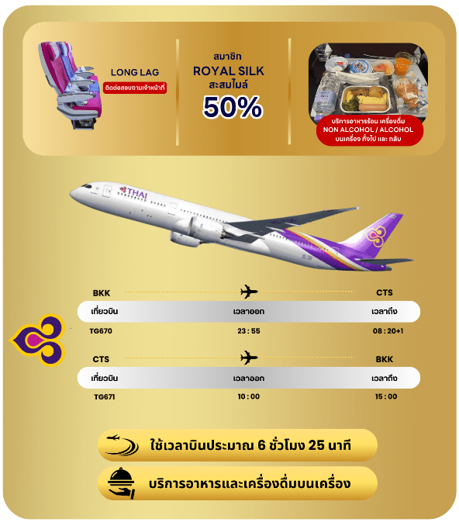


สนามบินนานาชาตินิวชิโตเสะ-เนินเขาพระพุทธเจ้า-รูปปั้นหินจำลองโมอาย-
เมืองโซเบทสึ-จุดชมวิวทะเลสาบโทยะ-งานประดับไฟ Lake Toya Onsen Illumination Tunnel

08.20 น. คณะเดินทางถึง สนามบินนิวชิโตะเสะ ประเทศญี่ปุ่น (**เวลาที่ประเทศญี่ปุ่นจะเร็วกว่าประเทศไทย 2 ชม. ควรปรับนาฬิกาของท่านเพื่อสะดวกในการนัดหมาย) หลังผ่านพิธีตรวจคนเข้าเมืองแล้ว นำท่านเดินทางสู่ เนินเขาพระพุทธเจ้า (Makomanai Takino Cemetery) ถือเป็นสถานที่ท่องเที่ยวแห่งใหม่ของเมืองซัปโปโร เป็นองค์พระพุทธรูปครอบไว้ด้วยโดมทรงกลมใต้ดิน มีอุโมงค์ความยาวกว่า 40 เมตร เป็นทางเดินทอดนำสายตาเข้าไป นอกจากนั้นในบริเวณดังกล่าวยังมี รูปปั้นหินจำลองโมอาย (Moai Statue) ให้ท่านได้เดินชมและถ่ายรูปกันตามอัธยาศัย
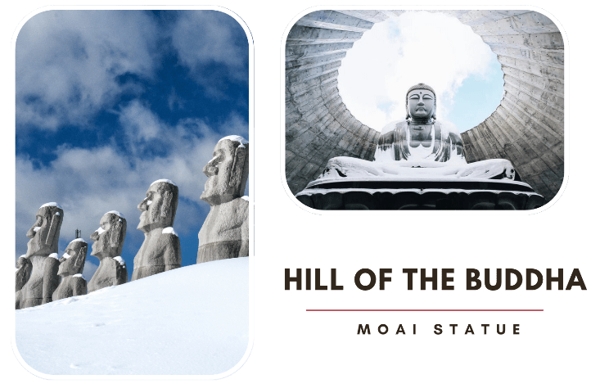



จากนั้นนำท่านสู่ จุดชมวิวทะเลสาบโทยะ (Shikotsu Toya National Park Silo Observation Deck) ภายในอุทยานแห่งชาติชิโกะสึ–โทยะ จุดชมวิวแห่งนี้ให้ภาพพาโนรามาของทะเลสาบโทยะที่ถูกโอบล้อมด้วยหิมะขาวบริสุทธิ์ พร้อมฉากหลังของภูเขาไฟโชวะชินซันและอุสุซังที่ยิ่งใหญ่ตระการตา บรรยากาศเงียบสงบและโรแมนติก เหมาะแก่การถ่ายภาพ พักผ่อน และชมวิวแบบเต็มตาในช่วงฤดูหนาวของฮอกไกโด จากนั้นนำท่านเดินทางเข้าสู่ที่พัก
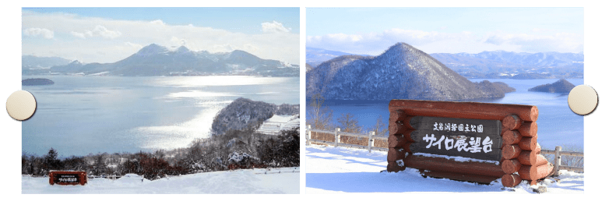

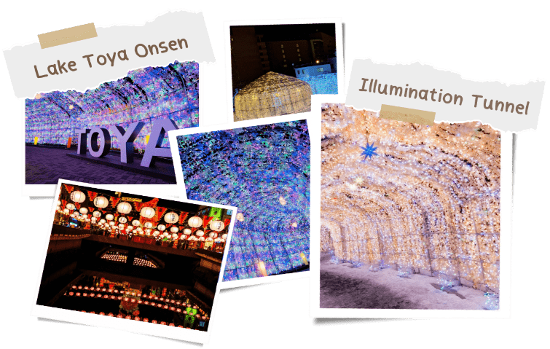
หลังจากทำการเช็คอินเข้าที่พักเรียบร้อย นำท่านเดินเที่ยวชมงานประดับไฟสู่ Lake Toya Onsen Illumination Tunnel อุโมงค์แสงแห่งจินตนาการยาวกว่า 70 เมตร ตกแต่งด้วยไฟ LED มากกว่า 400,000 ดวง เสมือนเดินผ่านโลกเทพนิยายท่ามกลางหิมะโปรยเบา ๆ จุดนี้ถือเป็นไฮไลท์ที่นักท่องเที่ยวทุกวัยประทับใจทั้งครอบครัวและคู่รัก อิสระให้ท่านถ่ายรูปตามอัธยาศัย

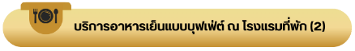

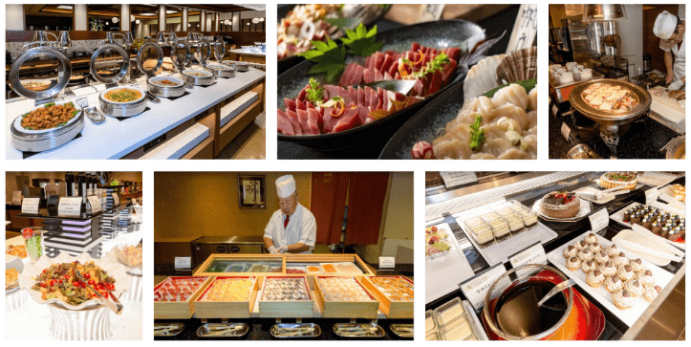

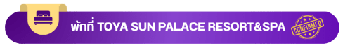

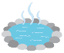

ให้ท่านได้ผ่อนคลายกับการแช่น้ำแร่ออนเซ็นธรรมชาติ เชื่อว่าถ้าได้แช่น้ำแร่แล้ว
จะทำให้ผิวพรรณสวยงาม และช่วยให้ระบบหมุนเวียนโลหิตดีขึ้น
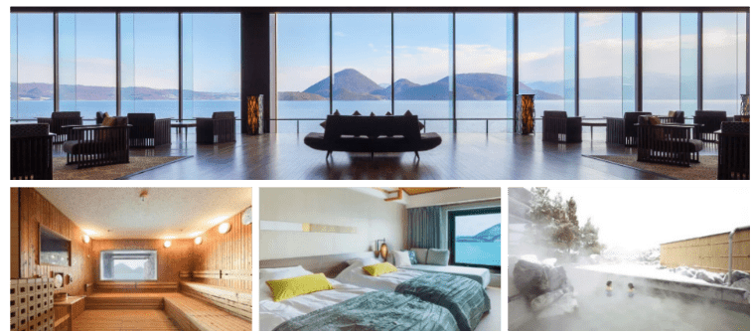

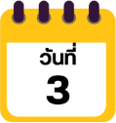
Usuzan Ropeway-เมืองโนโบริเบทสึ-หุบเขานรกจิโงคุดานิ-เมืองซัปโปโร-ศาลเจ้า
ฮอกไกโด-DUTY FREE-เมืองฟุราโน่-หมู่บ้านเทพนิยายนิงเกิ้ลเทอเรส-เมืองบิเอะ

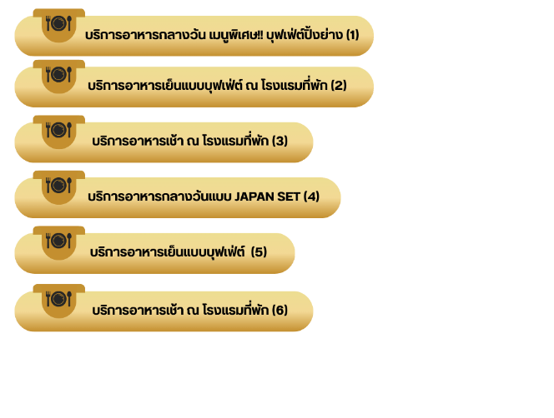

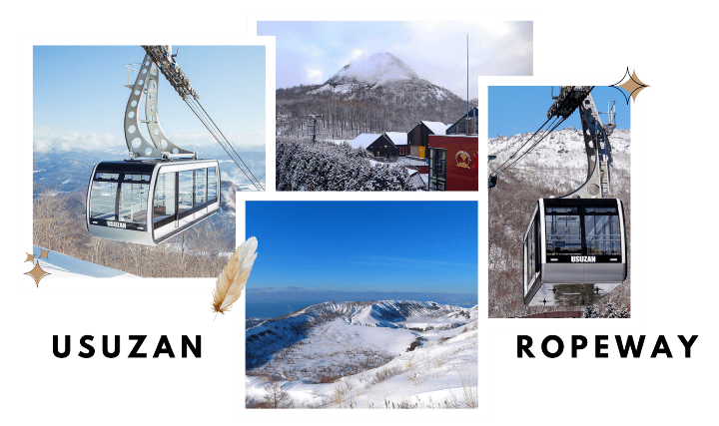
นำท่านสู่ อุสุซัง โรปเวย์ (Usuzan Ropeway ) นำท่านนั่งกระเช้า Usuzan Ropeway กระเช้าลอยฟ้าขึ้นสู่ยอดเขาอุสุ สัมผัสความงดงามของธรรมชาติแบบพาโนรามาบนกระเช้า ชมวิวทะเลสาบโทยะ (Lake Toya) สุดอลังการแบบ 360 องศา และภูเขาโชวะชินซัน (Showa Shinzan) ที่อยู่บริเวณใกล้เคียง อิสระให้ท่านเดินเล่น ถ่ายรูป ตามอัธยาศัย

จากนั้นเดินทางสู่ จิโกคุดานิ (Jigokudani Noboribetsu) หรือ “หุบเหวนรก” แหล่งธรรมชาติอันน่าทึ่งที่เกิดจากพลังความร้อนใต้พิภพ เต็มไปด้วยบ่อน้ำร้อนและไอน้ำที่พวยพุ่งออกมาจากพื้นดินตลอดแนวหุบเขา อุดมไปด้วยแร่ธาตุอย่างซัลเฟอร์ ซึ่งเชื่อกันว่ามีคุณประโยชน์ต่อสุขภาพและผิวพรรณ นำท่านเดินไปตามเส้นทางศึกษาธรรมชาติซึ่งท่านสามารถเดินชมวิวได้อย่างเพลิดเพลิน จุดเด่นของพื้นที่คือ บ่อโอยุนุมะ (Oyunuma) บ่อน้ำร้อนกำมะถันขนาดใหญ่ อุณหภูมิประมาณ 50 องศาเซลเซียส รายล้อมด้วยภูมิทัศน์ที่ดูแปลกตาและน่าตื่นตา โดยเฉพาะในฤดูหนาวที่หิมะขาวโพลนตัดกับไอร้อนจากพื้นดิน สร้างบรรยากาศงดงามชวนหลงใหล เป็นอีกหนึ่งไฮไลท์สำคัญของเมืองโนโบริเบทสึที่ไม่ควรพลาด
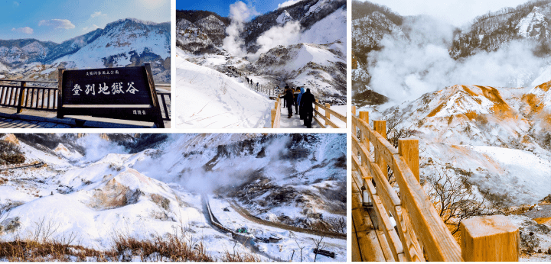

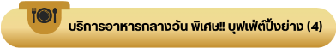

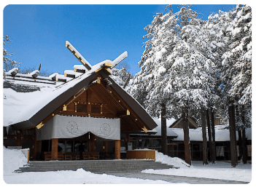
จากนั้นนำท่านสู่ เมืองซัปโปโร (Sapporo) เป็นเมืองศูนย์กลางทางเศรษฐกิจของจังหวัดฮอกไกโด (Hokkaido) ซึ่งตั้งอยู่ตอนเหนือสุดของญี่ปุ่น นำท่านขอพร ณ ศาลเจ้าฮอกไกโด (Hokkaido Jingu) เป็นศาลเจ้าที่สร้างขึ้นในปี 1872 ตามพระบรมราชโองการของจักรพรรดิในสมัยเมจิในปี 1869 ขณะฮอกไกโดได้รวมเป็นหนึ่งเดียวกับประเทศ เดิมชื่อ ศาลเจ้าซัปโปโร ซึ่งมีการเปลี่ยนเพื่อให้สมกับความยิ่งใหญ่ของเกาะเมืองฮอกไกโด นำท่านสู่ ร้านจำหน่ายของฝากของที่ระลึกปลอดภาษี (Duty Free) ที่อยู่ไม่ไกลจากตัวเมืองซัปโปโร ภายในมีสินค้าลดราคามากมาย ใครที่กำลังมองหาของฝาก เช่น ขนมยอดฮิตที่นักท่องเที่ยวนิยมซื้อ เครื่องสำอางตัวดัง สินค้าที่ระลึกจากญี่ปุ่นก็สามารถหาซื้อได้จากที่นี่ อิสระให้ท่านสนุกสนานกับการช้อปปิ้งอย่างจุใจ
จากนั้นนำท่านสู่ เมืองฟุราโน่ เมืองเล็กกลางหุบเขา ที่โดดเด่นด้วยทุ่งดอกไม้หลากสีในฤดูร้อน และลานสกีสุดฮิตในฤดูหนาว นำท่านเข้าชม หมู่บ้านเทพนิยายนิงเกิ้ลเทอเรส (Ningle Terrace) สัมผัสมนต์เสน่ห์ของหมู่บ้านไม้เล็กๆ ท่ามกลางป่าสน ที่ดูราวกับหลุดออกมาจากเทพนิยาย เพลิดเพลินกับการเดินเล่นท่ามกลางบ้านไม้หลังน้อยเรียงรายเป็นแถว โดยแต่ละหลังคือร้านงานฝีมือแฮนด์เมดจากศิลปินท้องถิ่น ทั้งเครื่องประดับ เทียนหอม งานไม้ และของที่ระลึกสุดน่ารัก เหมาะสำหรับถ่ายรูป เดินเล่น หรือเลือกซื้อของขวัญสุดพิเศษกลับบ้าน
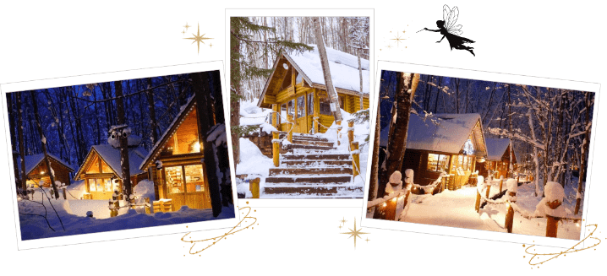

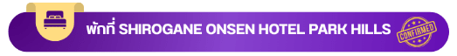
จากนั้นนำท่านสู่ เมืองบิเอะ (Biei) เมืองเล็กๆ ที่ ตั้งอยู่ตอนกลางของเกาะฮอกไกโด เป็นเมืองชนบทที่มีชื่อเสียงด้านภูมิทัศน์อันสวยงาม เพื่อเข้าสู่ที่พัก

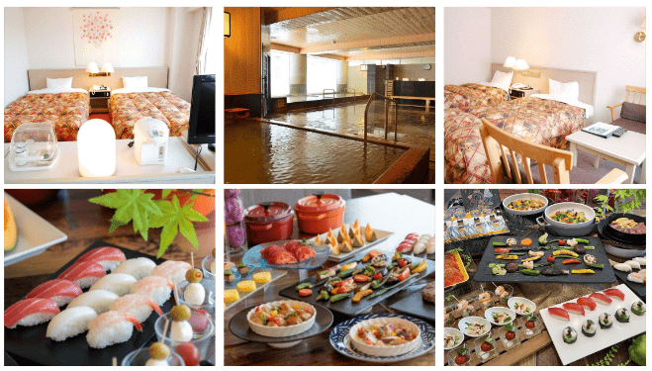

ให้ท่านได้ผ่อนคลายกับการแช่น้ำแร่ออนเซ็นธรรมชาติ เชื่อว่าถ้าได้แช่น้ำแร่แล้ว
จะทำให้ผิวพรรณสวยงาม และช่วยให้ระบบหมุนเวียนโลหิตดีขึ้น
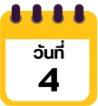
น้ำตกชิราฮิเกะ-บ่อน้ำสีฟ้าชิโรกาเนะ-โทมามุ-ลานกิจกรรมทางหิมะ Gao Outdoor Center-Unkai Terrace-Tomamu Ice Village-เมืองซัปโปโร

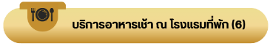

บริเวณใกล้ๆโรงแรม นำท่านเดินชม น้ำตกชิราฮิเกะ (Shirahige Waterfall) ชมความงดงามของน้ำตกชิราฮิเกะในช่วงฤดูหนาว ที่สายน้ำสีขาวไหลผ่านผาหินกลายเป็นม่านน้ำแข็งบางๆ ท่ามกลางหิมะขาวโพลนทั่วบริเวณ บรรยากาศโรแมนติกและเงียบสงบ โอบล้อมด้วยแม่น้ำสีฟ้าด้านล่างที่ตัดกับสีขาวของหิมะอย่างงดงาม เป็นหนึ่งในจุดถ่ายภาพยอดนิยมของฤดูหนาวในฮอกไกโด ด้วยความสวยงามของน้ำตกจึงทำให้ที่นี่เป็น 1 ใน 5 น้ำตกที่สวยที่สุดในฮอกไกโด
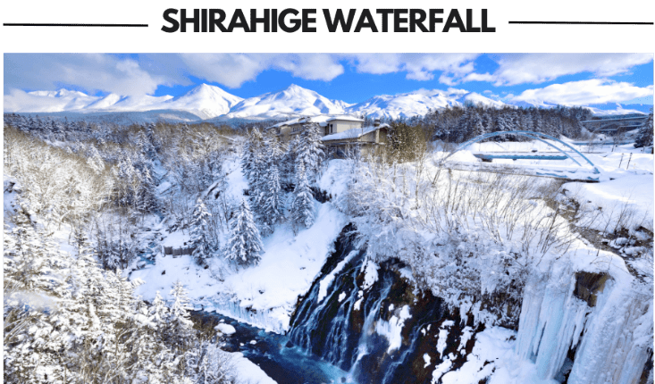

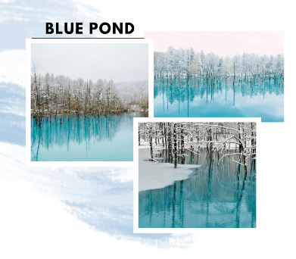
จากนั้นนำท่านเดินทางสู่ บ่อน้ำสีฟ้า (Blue Pond) กลางหิมะที่เมืองบิเอะ ซึ่งแต่เดิมสร้างขึ้นเพื่อป้องกันตะกอนภูเขาไฟหลังจากภูเขาโตกาจิระเบิดในปี 1988 จุดเด่นในฤดูหนาวคือบรรยากาศเหมือนดินแดนของเทพ โดยน้ำจะเริ่มกลายเป็นน้ำแข็งบางส่วนเมืองสะท้อนแสงยามเช้า เหมาะสำหรับถ่ายภาพและดื่มด่ำบรรยากาศหนาวบริสุทธิ์ของฮอกไกโดแบบเงียบสงบมากเลยทีเดียว


จากนั้นนำท่านสู่ โฮชิโนะรีสอร์ทโทมามุ (Hoshino Resort Tomamu) ให้ท่านได้สนุกสนานไปกับกิจกรรมทางหิมะ ณ GAO OUTDOOR CENTER กิจกรรมที่มีบริการอยู่ไม่ว่าจะเป็น Snow Raft เรือยางขนาดใหญ่ที่สามารถนั่งเป็นกลุ่ม หรือเดี่ยว ไหลลงจากเนินตามเนินเขาที่กำหนด และยังมี Banana Boat ซึ่งลากด้วยสโนว์โมบิลไปตามทางซิกแซกสันเนินสร้างความสนุกสนานตื่นเต้นได้มากเลยทีเดียว และ Sled สำหรับพาหนะส่วนตัวที่ไหล่ลงจากเนินสูง ตื่นเต้นเร้าใจไปกับการขี่ SNOW MOBILE เรียกได้ว่าคนจะเป็นมือใหม่หรือโปรก็ต้องสนุกไปกับการเล่นสกีของที่นี่แน่นอน (**ไม่รวมค่าเช่าชุดกันหนาว และอุปกรณ์เครื่องเล่น)
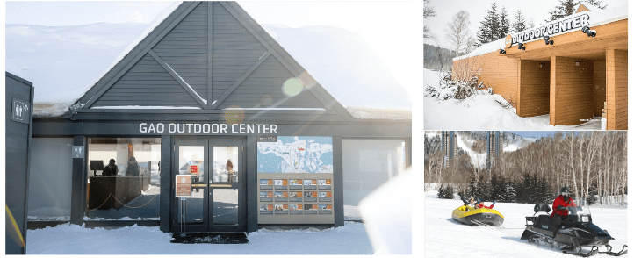

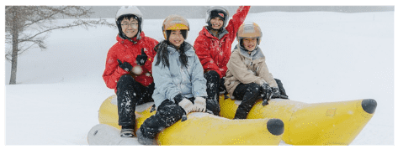

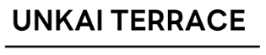
จากนั้นนำท่านนั่งกระเช้า UNKAI GONDOLA สู่ UNKAI TERRACE บนความสูง 1,088 เมตร ด้านบนท่านสามารถชมวิวถ่ายรูปความสวยงามของภูเขาที่ถูกปกคลุมไปด้วยหิมะขาวโพลนไปทั่วทั้งบริเวณ ชมปรากฏการณ์ ต้นไม้เกล็ดหิมะ (Frost Tree) ที่หมอกในอากาศแข็งตัวเป็นผลึกน้ำแข็ง ปกคลุมไปทั่วกิ่งไม้ กลายเป็นเกล็ดสีขาวโพลนระยิบระยับตัดกับสีท้องฟ้าสวยงามเป็นอย่างยิ่ง นอกจากนั้นที่นี่ยังเป็นสถานที่ชมทะเลหมอกที่สวยงามในช่วงฤดูร้อนอีกด้วย อิสระให้ท่านเล่นสกีตามอัธยาศัย หมายเหตุ การเปิดให้บริการของอุนไคกอนโดล่าขึ้นอยู่กับสภาพอากาศ โดยอยู่ในดุลพินิจของเจ้าหน้าที่ของอุนไคกอนโดล่าเป็นสำคัญ ในกรณีที่กระเช้าปิดขอสงวนสิทธิ์ในการปรับเปลี่ยนโปรแกรมเป็นการขึ้นกระเช้าสถานีอื่นทดแทน

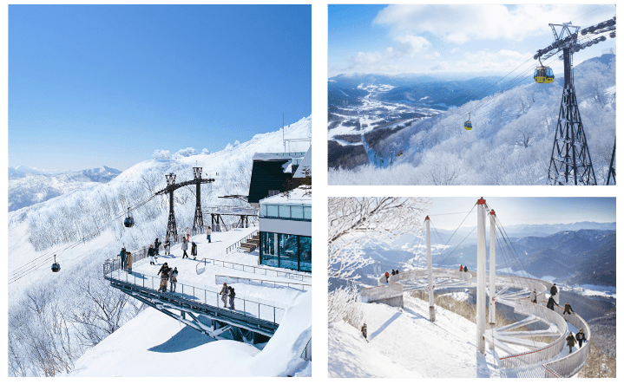

นำท่านเข้าชม TOMAMU ICE VILLAGE ซึ่งตั้งอยู่ใน โฮชิโนะรีสอร์ทโทมามุ (Hoshino Resort Tomamu) เป็นหมู่บ้านชั่วคราวที่สร้างขึ้นจากการแกะสลักน้ำแข็งในช่วงฤดูหนาวเท่านั้น บ้านน้ำแข็งแต่ละหลังมีการประดับประดา แสงไฟสีสันต่างๆให้งดงามมากยิ่งขึ้น นอกจากให้การเก็บภาพความสวยงามของบ้านน้ำแข็งแล้วยังมีกิจกรรมอื่นๆอีกมากมาย เช่น Zipline on Ice จะเคลื่อนตัวลงมาเป็นระยะทางประมาณ 60 เมตร ระหว่างทางคุณจะได้ชื่นชมทิวทัศน์ ของหิมะและลานน้ำแข็งที่น่าอัศจรรย์ Ice Bakery & Cafe คาเฟ่ที่ให้บริการเครื่องดื่มร้อน และขนม ที่ให้ท่านนั่งทานบนโต๊ะและเก้าอี้น้ำแข็ง Ice Bar บาร์ที่บริการเครื่องดื่มประเภทค็อกเทล และเครื่องดื่มแอลกอฮอล์อื่นๆ หลายชนิด ที่เสิร์ฟในแก้วน้ำแข็งสวยๆ เป็นต้น (**ราคาทัวร์ไม่รวมค่ากิจกรรมและค่าเครื่องดื่ม Ice Bar, Ice Bakery & Cafe**)

ได้เวลาอันสมควร นำท่านเดินทางกลับสู่ เมืองซัปโปโร ใช้เวลาประมาณ 2.30 ชม. เพื่อเข้าสู่ที่พัก


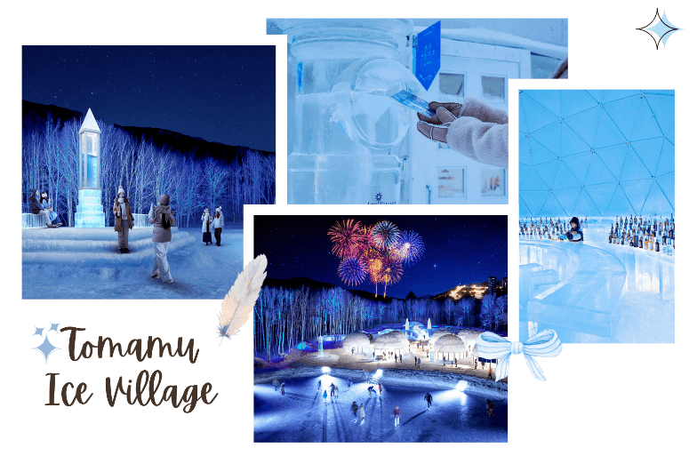

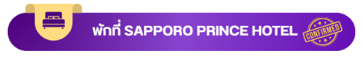

ให้ท่านได้ผ่อนคลายกับการแช่น้ำแร่ออนเซ็นธรรมชาติ เชื่อว่าถ้าได้แช่น้ำแร่แล้ว
จะทำให้ผิวพรรณสวยงาม และช่วยให้ระบบหมุนเวียนโลหิตดีขึ้น

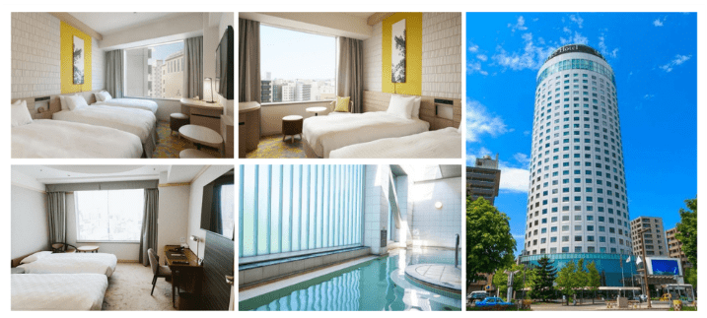

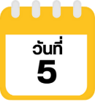
ศาลาว่าการเก่าเมืองฮอกไกโด-อิสระลานสกี KIRORO-นั่งกระเช้าสั่นระฆังแห่งความรัก Nisa Bell-เมืองโอตารุ-คลองโอตารุ-ถนนซาไกมาจิ-พิพิธภัณฑ์กล่องดนตรี-ร้านขนม LeTAO-เมืองซัปโปโร-โรงงานช็อคโกแลต ชิโรอิ โคอิบิโตะ-อิสระ
ช้อปปิ้งย่านทานุกิโคจิ

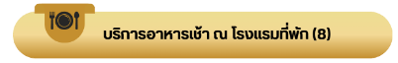

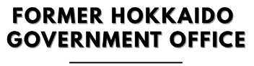
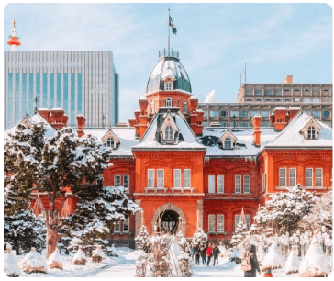

นำท่านสู่ ศาลาว่าการเก่าเมืองฮอกไกโด (Former Hokkaido Government Office) เป็นอาคารที่สร้างขึ้นจากอิฐสีแดงในปีค.ศ 1888 ในรูปแบบอเมริกันนีโอบาโรก อาคารซึ่งเป็นสัญลักษณ์ของฮอกไกโดแห่งนี้ เป็นสถานที่จัดนิทรรศการทางประวัติศาสตร์ ร้านค้าพิพิธภัณฑ์ ศูนย์ข้อมูลนักท่องเที่ยวและห้องประชุม

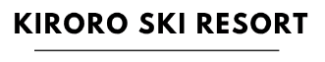

จากนั้นนำท่านเดินทางสู่ KIRORO SKI RESORT หนึ่งในสกีรีสอร์ตชั้นนำระดับโลก เป็นใจกลางแหล่งสกีที่สวยงาม อิสระลานสกีของ KIRORO SKI RESORT ตามอัธยาศัย (**ไม่รวมค่าเช่าชุดกันหนาว และอุปกรณ์เครื่องเล่น**) ที่นี่มีอุปกรณ์ทุกอย่างที่จำเป็นสำหรับการเล่นสกีให้เช่าไม่ว่าจะเป็นเสื้อผ้า, รองเท้า, หมวก, แว่น, และถุงมือ ทุกขนาดสำหรับทุกเพศและทุกวัย ด้วยขนาดใหญ่หลายร้อยเอเคอร์มีลู่วิ่งสกีมากถึง 22 ลู่ และบริเวณสวนที่กว้างรวมถึงมีพื้นที่สำหรับเล่นสกีนอกลู่ (Off-Piste) ขนาดใหญ่ทำให้ไม่ต้องรอคิวเล่นสกีนาน หรือจะไปที่ สถานี Gondola/Chair Lift (**ราคาทัวร์รวมค่ากระเช้า**) ที่อยู่ด้านข้างโรงแรมเพื่อไปยังยอดเขาด้านบน เพื่อไปสั่นระฆังแห่งความรัก Nisa Bell หรือ Lover’s Bell ระฆังชื่อดังของยอดเขา Asari นั่นเอง หมายเหตุ การเปิดให้บริการของกอนโดล่าขึ้นอยู่กับสภาพอากาศ โดยอยู่ในดุลพินิจของเจ้าหน้าที่ของกอนโดล่าเป็นสำคัญ
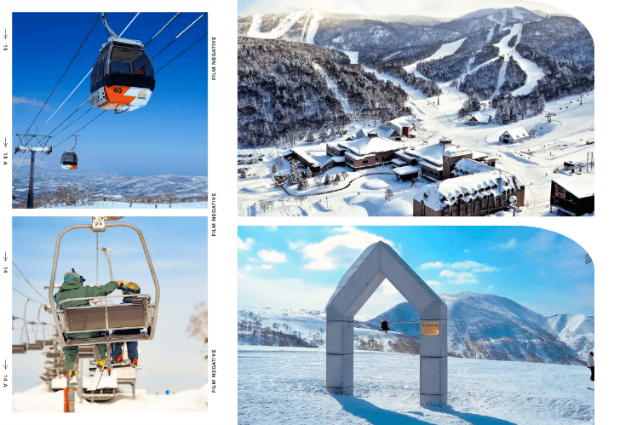

นําท่านเดินทางสู่ เมืองโอตารุ (Otaru) เป็นเมืองท่าที่สำคัญของเกาะฮอกไกโด ด้วยจุดที่ตั้งของตัวเมืองสามารถมองเห็นอ่าวอิชิกะริที่อยู่ด้านหน้า ทัศนียภาพเทือกเขาที่ล้อมรอบงดงามราวกับเป็นเมืองแห่งความฝัน ตัวอาคารบ้านเรือนที่ยังคงอนุรักษ์ตามลักษณะดั้งเดิม รวมไปถึงการที่มีสถานที่ท่องเที่ยวดีๆ โดนๆ ที่ดึงดูดให้นักท่องเที่ยวต่างตบเท้ากันมาเมืองนี้อย่างต่อเนื่อง
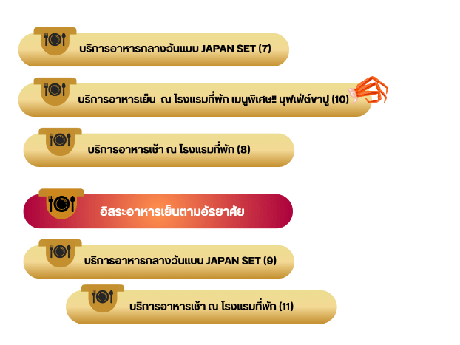

จากนั้นนำท่านชม คลองโอตารุ (Otaru Canal) คลองขนาดใหญ่ตัดผ่าใจกลางเมืองโอตารุ เปรียบเสมือนเส้นเลือดใหญ่ที่หล่อเลี้ยงความเจริญของเมืองแห่งนี้ ในอดีตชาวเมืองและพ่อค้าใช้คลองนี้เป็นเส้นทางหลักในการส่งสินค้าและค้าขาย บริเวณตลิ่งจึงเรียงรายไปด้วยโกดังมากมาย คลองแห่งนี้มีความยาวถึง 1,140 เมตรประดับตกแต่งด้วยโคมไฟสไตล์วิคตอเรียนอยู่ทั้งสองฝั่งของถนน จุดที่เคยเป็นคลังสินค้าที่สร้างแนวอิฐดูดิบๆ อาร์ตๆ ของอดีตก็กลายมาเป็นร้านอาหารหรือคาเฟ่ชิคๆ นับเป็นจุดถ่ายรูปที่นิยมอีกแห่งหนึ่งของนักท่องเที่ยวเลยทีเดียว
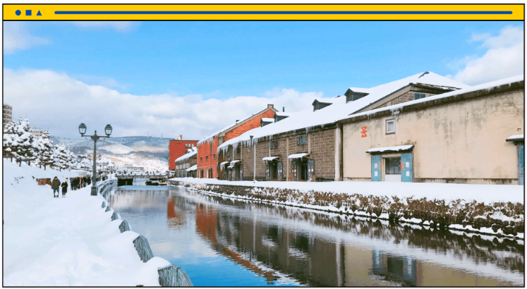

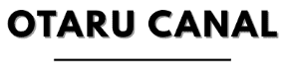

นำท่านสู่ ถนนซาไกมาจิ (Sakaimachi Dori) ถนนสายเก่าแก่ในเมืองโอตารุที่เคยเป็นย่านการค้าสำคัญในอดีต ปัจจุบันเต็มไปด้วยร้านค้า ร้านของฝาก ร้านขนมหวานท้องถิ่น คาเฟ่น่ารัก ๆ และห้ามพลาดกับ ร้าน SA WA WA Otaru ร้านขนมหวานมัทฉะที่โด่งดังและเป็นที่รู้จักในหมู่นักท่องเที่ยวและคนรักชา ให้บรรยากาศคลาสสิกที่ผสมผสานกลิ่นอายญี่ปุ่นและตะวันตก เหมาะแก่การเดินเล่น ถ่ายรูป และเลือกซื้อของฝากสุดประทับใจ จากนั้นนำท่านชม พิพิธภัณฑ์กล่องดนตรี (Otaru Music Box Museum) ตั้งอยู่ภายในอาคารเก่าเมืองโอตารุ บริเวณด้านหน้าอาคารมีหอนาฬิกาขนาดใหญ่ที่ทางรัฐบาลแคนาดามอบเป็นของขวัญให้กับรัฐบาลญี่ปุ่น ด้านในอาคารมีกล่องเสียงเพลงมากมายหลากหลายรูปแบบให้ท่านได้เชยชม มีการจัดแสดงกล่องดนตรีโบราณและหลากสไตล์กว่า 25,000 ชิ้น อีกทั้งยังมีส่วนจัดแสดงตุ๊กตาคาระกุริ (Karakuri dolls) อันเป็นตุ๊กตาแบบดั้งเดิมของยุคศตวรรษที่ 17 ถึงศตวรรษที่ 19 ที่หาดูได้ยากมากๆ ให้ได้ชมอีกด้วย ส่วนใครที่ติดใจอยากได้กล่องดนตรีกลับบ้านแล้วละก็ไม่ต้องเสียใจไป เพราะที่นี่ยังมีส่วนที่เป็นร้านจำหน่ายกล่องดนตรีแบบสั่งทำตามใจจะเอาตุ๊กตาตัวไหน สีอะไร เพลงอะไรสั่งได้ไว้เป็นของที่ระลึกแบบไม่เหมือนใครกันอีกด้วย
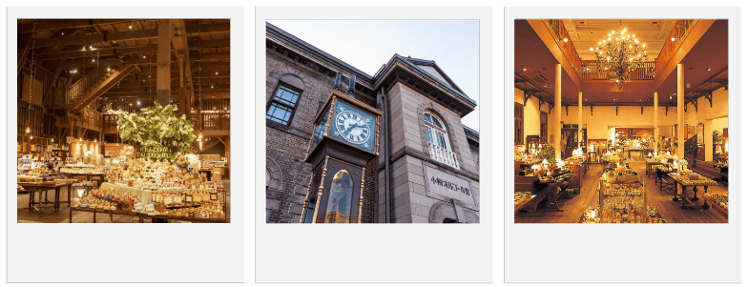

และที่ห้ามพลาดเลยคือ ร้านขนม LeTAO ร้านชีสเค้กชื่อดังอันดับต้นๆ ของฮอกไกโด ที่ตั้งอยู่ไม่ไกลจากคลองโอตารุ

จุดเด่นของที่นี่คือ Double Fromage ชีสเค้ก 2 ชั้นที่ทั้งเนียนนุ่มและละลายในปาก ด้วยการผสมผสานระหว่างมาสคาร์โปนชีสจากอิตาลีและวัตถุดิบท้องถิ่นของฮอกไกโด นอกจากขนมเค้กแล้ว LeTAO ยังมีไอศกรีมซอฟต์ครีมรสนมฮอกไกโดเข้มข้นให้ลองด้วย นอกจากนี้ที่ชั้น 2 ของร้าน ยังมีคาเฟ่เล็กๆ ไว้นั่งจิบชาพร้อมเค้ก ชมวิวถนนสายโรแมนติกของโอตารุ เหมาะมากสำหรับพักขาระหว่างเที่ยวชมเมือง(ราคาทัวร์ไม่รวมค่าอาหารและเครื่องดื่ม)
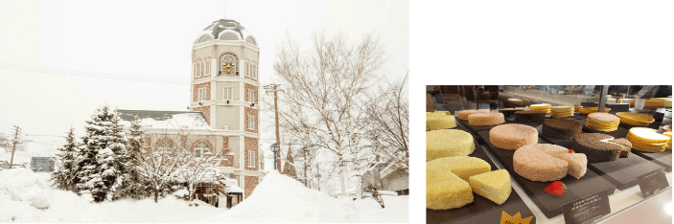

จากนั้นนำท่านเดินทางกลับสู่ เมืองซัปโปโร (Sapporo) นำท่านสู่ โรงงานช็อคโกแลต ชิโรอิ โคอิบิโตะ (Shiroi Koibito Park) ภายในบริเวณที่แห่งนี้ ประกอบด้วย ร้านค้า ร้านกาแฟ ร้านอาหาร และพิพิธภัณฑ์โรงงานช็อคโกแลตพร้อมจำหน่ายช็อคโกแลตหลากหลายรูปแบบ ที่สำคัญผู้เข้าชมสามารถสังเกตกระบวนการผลิตคุ้กกี้ได้ในระยะใกล้ๆ แถมยังมีกิจกรรมสนุกๆ ให้เราได้เข้าร่วมกิจกรรมเวิร์คช็อปทำคุ้กกี้ด้วยตนเองอีกด้วย ยิ่งในช่วงหน้าหนาวนั้น ที่โรงงานแห่งนี้จะมีการเปิดไฟ Illumination ด้วยตึกเป็นอาคารสไตล์ยุโรปจึงทำให้บรรยากาศนั้นเหมือนหลุดไปเดินอยู่ในเมืองโรแมนติกของยุโรปเลยก็ว่าได้

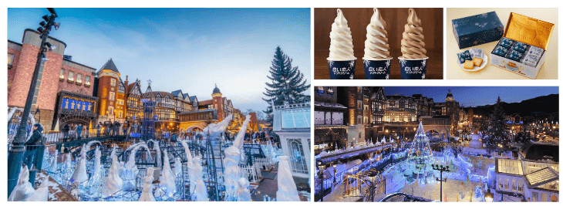

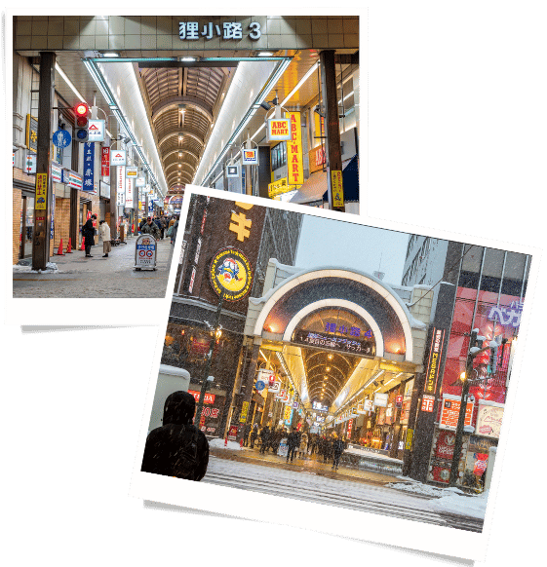
จากนั้นนำท่านอิสระช้อปปิ้งจุใจที่ ย่านการค้าทานุกิโคจิ (Tanukikoji Sopping Street) ถนนช้อปปิ้งสุดคึกคักใจกลางซัปโปโร ที่เต็มไปด้วยร้านค้า ร้านอาหาร และของฝากมากมายกว่า 200 ร้านในระยะทางกว่า 1 กิโลเมตร เดินชิลล์ได้ตลอดปีด้วยทางเดินมีหลังคาคลุม ช้อปสนุก กินเพลิน ทั้งสินค้าแฟชั่น เครื่องสำอาง ของฝากญี่ปุ่น และขนมเจ้าดัง ครบจบในที่เดียว



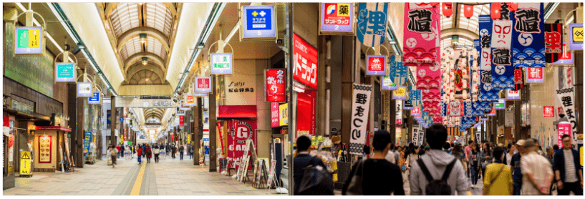

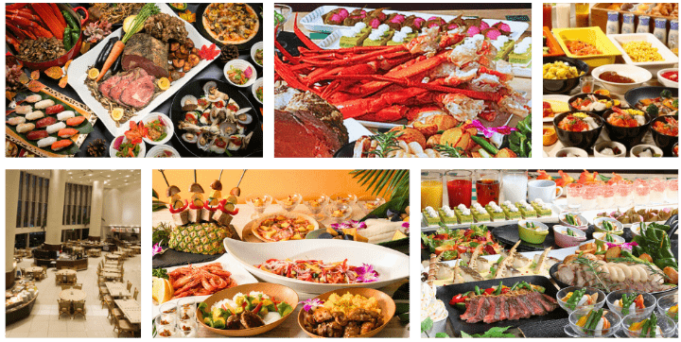

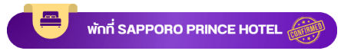

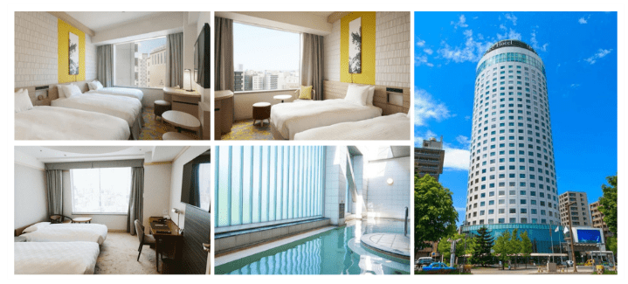

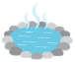
ให้ท่านได้ผ่อนคลายกับการแช่น้ำแร่ออนเซ็นธรรมชาติ เชื่อว่าถ้าได้แช่น้ำแร่แล้ว
จะทำให้ผิวพรรณสวยงาม และช่วยให้ระบบหมุนเวียนโลหิตดีขึ้น

สนามบินนานาชาตินิวชิโตเสะ–สนามบินนานาชาติสุวรรณภูมิ



ได้เวลาอันสมควรนำท่านเดินทางสู่สนามบินนานาชาตินิวชิโตเสะ
10.00 น. ออกเดินทางกลับสู่ กรุงเทพฯ ประเทศไทย โดยสายการบิน THAI AIRWAYS (TG)
เที่ยวบินที่ TG 671
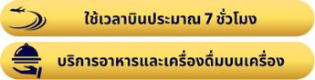

15.50 น. คณะเดินทางถึง สนามบินนานาชาติสุวรรณภูมิ กรุงเทพฯ โดยสวัสดิภาพและความประทับใจ...

☻☻☻☻☻☻☻☻☻☻☻☻☻☻☻☻
สำหรับลูกค้าท่านที่ไม่ต้องการใช้ตั๋วเครื่องบิน (JOIN LAND)
หักออกจากราคาทัวร์ 15,000.-/ท่าน
โปรดสอบถามเจ้าหน้าที่ก่อนทำการจองทุกครั้ง



